Demo Yayınevi Tanıtım Bülteni
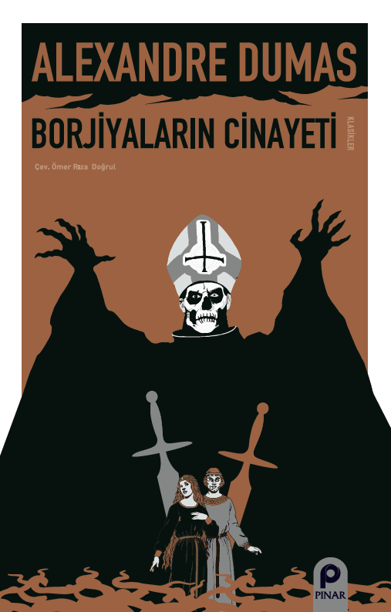 | Eser Adı: Borjiyaların Cinayeti  Yazar Adı: Alexandre Dumas  Tür Serisi: Roman - Tarihi/Edebiyat  Cilt Bilgisi: AMERİKAN  Kitap Dili: Türkçe  İç Sayfa: HOLMEN SB 60  Kapak: BRISTOL AMERİKAN 230  Selefon Türü: MAT SELEFON  Basım Tarihi: 2025  Sayfa Sayısı: 46  Kitap Boyutları: 135 X 210 mm  ISBN No: 9789753526371  Etiket Fiyatı: 65,00 TL
Kitap Tanıtım Yazısı : (Arka Kapak)

Kitabın detay sayfasına buradan ulaşabilirsiniz :
https://pinaryayinlari.com/kitaplar/borjiyalarin-cinayeti-48.html
Pınar Yayınları



